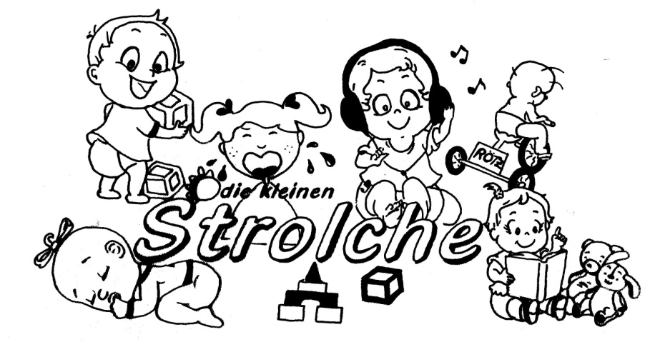

Anleitung für den Basar
der EKG „die kleinen Strolche“ Rötz

NEU!! Über unsere neue Verkaufsliste
werden die Preisschilder automatisch
erstellt. Es muss nichts mehr mit der
Hand geschrieben werden NEU!!

Die Liste können Sie direkt am Computer ausfüllen und gleichzeitig automatisch beschriftete Etiketten ausdrucken.
- Name, Anschrift und Telefonnummer
- Verkaufsnummer
- Waren auflisten mit Größe und Preis
- Wenn Sie diese Liste fertig ausgefüllt haben, drucken sie diese aus.
- Nun klicken sie auf das Feld Preisschilder, diese wurden nun auf dem 2. Blatt automatisch erstellt. Preisschilder auf normalem Papier ausdrucken, auf einen Karton aufkleben und ausschneiden.
- Befestigen Sie nun die Preisschilder mit einem dicken Faden, Geschenkband oder Etikettenpistole + Heftfäden (keine Nadeln) an den Kleidungsstücken oder Gegenständen. Bitte Kleidung nach Größe sortieren und in einer Box (keine Tüten), versehen mit der Verkaufsnummer, anliefern.

